**INSTITUTO FEDERAL DE MATO GROSSO DO SUL**

Sanderson dos Santos Silva de Luqui e Francesco Pagani Galvão

[sandersonluqui122@gmail.com](mailto:sandersonluqui122@gmail.com) e [francescogalvao@gmail.com](mailto:francescogalvao@gmail.com)

**FRANQUIA X**

Corumbá-MS

2019

**1.INTRODUÇÃO**

O respectivo trabalho tem por objetivo principal implementar um sistema em linguagem PHP, em padrão MVC que faça o cadastro, edição e remoção de registros de jogos, também implementar um sistema de login e senha, em padrão CRUD, onde o usuário terá permissão para entrar nas páginas do site apenas logado, caso contrário, será redirecionado para a página de login.

No trabalho foi feito um sistema de registros de jogos digitais, denominado Franquia X, seguindo todos os parâmetros indicados inicialmente, o objetivo do site é comportar registros de qualquer jogo adicionado pelo usuário, indicando sua data de lançamento, a empresa autora, além de outros campos pré-definidos.

O processo de desenvolvimento foi dividido pelos alunos da seguinte forma:

**2.DESENVOLVIMENTO**

**2.1 Bootstrap**

O Bootstrap (Figura 1) é um framework web de código fonte aberto para o desenvolvimento de componentes front-end (termos que se referem às etapas iniciais ou finais de um processo), para sites e aplicações web usando HTML, CSS e Javascript.



Figura 1: Logotipo do Bootstrap. Disponível em: <https://www.getbotstrap.com.br>

O framework foi utilizado em grande parte do desenvolvimento, especificamente na estética do site, foi aplicado para maior interação e entendimento por parte do usuário. Ele também foi de suma importância para a criação das *tags* e botões como inserir, remover e editar.

**2.2 Laravel**

O Laravel (Figura 2) também é um framework PHP que auxilia no desenvolvimento web, esta ferramenta utiliza a arquitetura MVC (Model-View-Controller) e tem como foco principal desenvolver aplicações seguras e performáticas, de modo a ser rápido, com código limpo e simples.

Esta ferramenta foi utilizada para a realização do site, principalmente na criação do cadastro dos usuários, login e na organização das pastas no formato MVC. Ele também foi aplicado na criação do Controller, do Model e do Laravel Authentication, responsável pelo sistema de login.



Figura 2: Logotipo do Laravel GitHub - laravel/laravel: A PHP framework for web artisans

**2.3 Laravel Authentication**

A autenticação funciona como uma forma de segurança para a identificar os indivíduos através de login e senha, é um processo de identificação das credenciais dos usuários.

Em sites e aplicações web que utilizam o Laravel como base, esta ferramenta é muito utilizada, facilitando o processo de criação e validação de Logins de forma simples, como mostrado na Figura 3

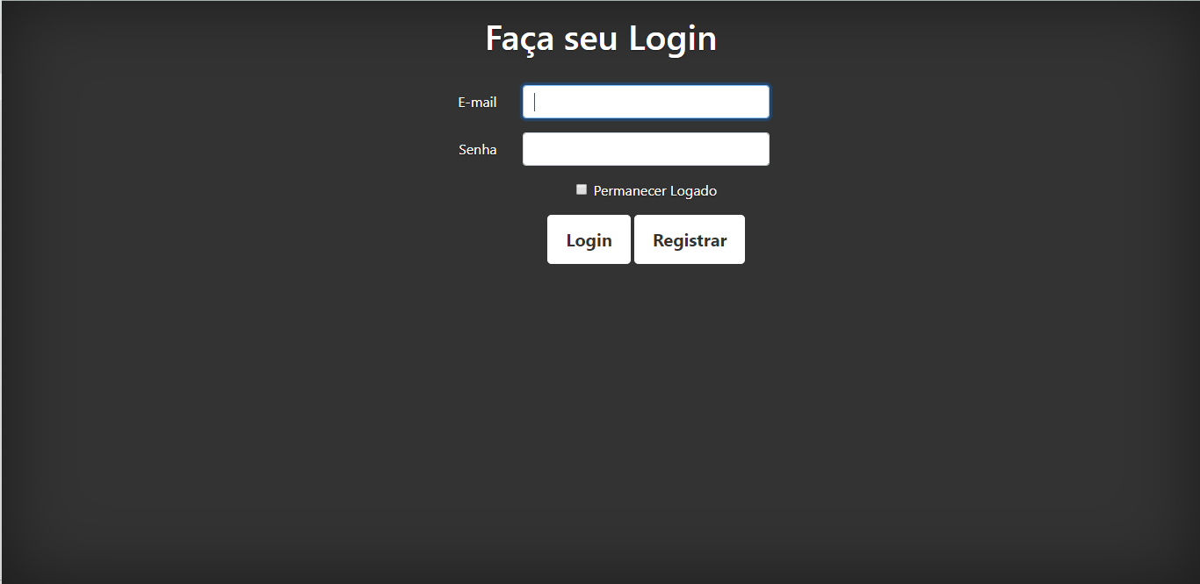

Figura 3: Processo de Autenticação do Laravel Authentication, feita pelos autores.

**2.3 GitHub**

O GitHub é uma plataforma de hospedagem de código-fonte com controle de versão usando o Git. Ele permite que programadores, utilitários ou qualquer usuário cadastrado na plataforma contribuam em projetos privados e/ou Open Source de qualquer lugar do mundo. GitHub é amplamente utilizado por programadores para divulgação de seus trabalhos ou para que outros programadores contribuam com o projeto, além de promover fácil comunicação através de recursos que relatam problemas ou mesclam repositórios remotos.

Foi utilizado no projeto por meio de um repositório, onde foram colocados os arquivos do site, fazendo com que este possa ser utilizado e compartilhado pela comunidade de desenvolvedores web, como mostrado na Figura 4.

Link para repositório: <http://github.com.br/franpgn/franquiax>

**2.4 Diagrama de Classes**

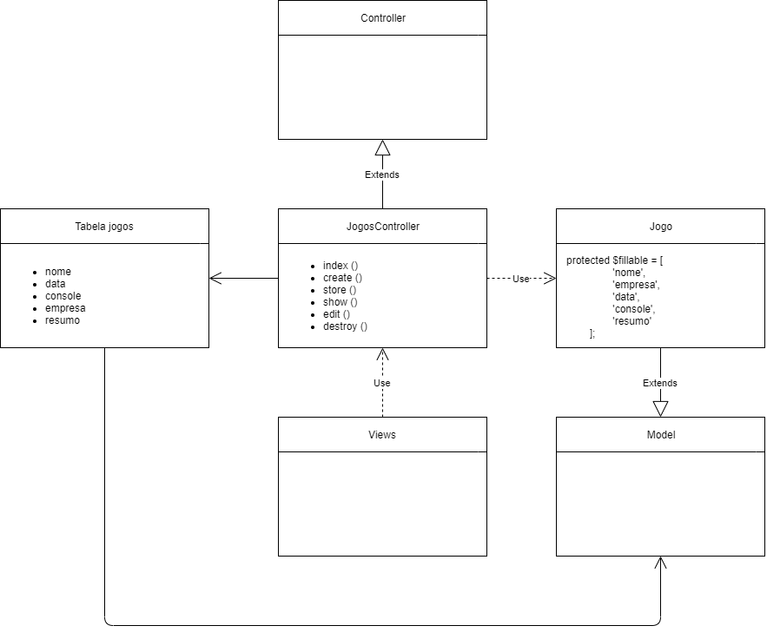

Figura 5: Diagrama de Classes do Sistema, feita pelos autores

**3.CONCLUSÃO**

O trabalho realizado é de maior complexidade em comparação aos últimos propostos, por se tratar de um sistema completo, e não com apenas um objetivo, como criar, editar e deletar, ou apenas o sistema de logins. Dessa forma, é possível aprender e treinar as habilidades adquiridas em aulas, fazendo com que os alunos tenham capacidade e conhecimento suficientes para desenvolver mais rapidamente aplicações como a proposta.

**4.REFERÊNCIAS BIBLIOGRÁFICAS**

<https://www.alura.com.br/artigos/o-que-e-front-end-e-back-end>

<https://getbootstrap.com/docs/4.3/getting-started/introduction/>

<https://laravel.com/docs/5.7/authentication>

<https://laravel.com/docs/6.x>

<https://github.com/features>